雲林縣尖山國小100學年度「行政領導與績效管理」實施成果
（四）落實多元學習與有效輔導
1.落實高關懷學生、中輟學生、弱勢與低成就學生、高風險家庭之
關懷訪視與輔導
針對弱勢與低成就學生進行補救教學
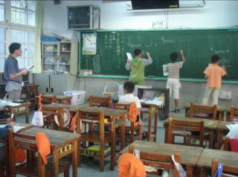 | 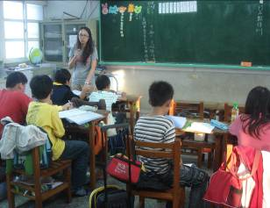
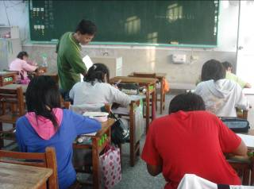 | 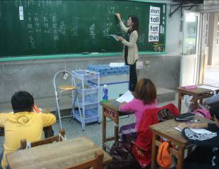
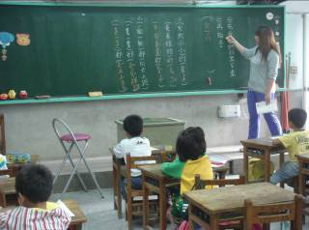 | 